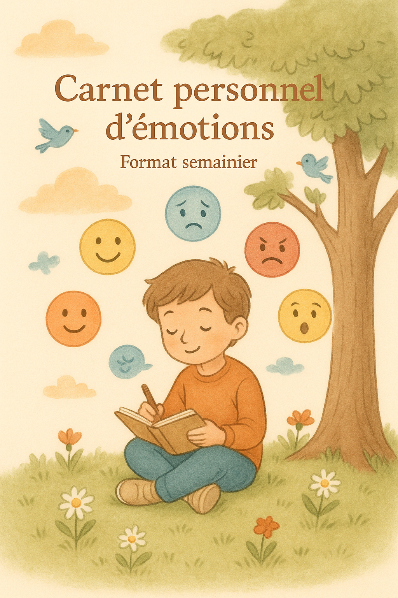

Nom : ___________________________
Prénom : ___________________________
Classe : ___________________________

Ce carnet t’appartient. Tu peux y écrire chaque jour comment tu te sens, ce qui t’a marqué et ce qui pourrait t’aider à aller mieux. Tu peux l’illustrer, écrire, dessiner ou utiliser des émoticônes.

Lundi
😊 Je décris mon émotion du jour (émoticône, mot ou phrase) :

🧠 Ce qui a provoqué cette émotion :

🌈 Ce qui pourrait m’apaiser ou me redonner le sourire :

Mardi
😊 Je décris mon émotion du jour (émoticône, mot ou phrase) :

🧠 Ce qui a provoqué cette émotion :

🌈 Ce qui pourrait m’apaiser ou me redonner le sourire :

Mercredi
😊 Je décris mon émotion du jour (émoticône, mot ou phrase) :

🧠 Ce qui a provoqué cette émotion :

🌈 Ce qui pourrait m’apaiser ou me redonner le sourire :

Jeudi
😊 Je décris mon émotion du jour (émoticône, mot ou phrase) :

🧠 Ce qui a provoqué cette émotion :

🌈 Ce qui pourrait m’apaiser ou me redonner le sourire :

Vendredi
😊 Je décris mon émotion du jour (émoticône, mot ou phrase) :

🧠 Ce qui a provoqué cette émotion :

🌈 Ce qui pourrait m’apaiser ou me redonner le sourire :

